新 书 推 荐

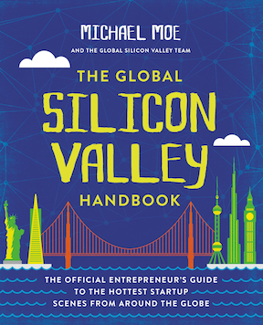
中文书名：《全球硅谷生存手册》
英文书名：GLOBAL SILICON VALLEY HANDBOOK
作 者：Michael Moe
出 版 社：Grand Central
代理公司：ANA/Anna Dai
出版时间：2017年3月
代理地区：中国大陆、台湾
页 数：288页 （8页彩照插页）
审读资料：电子稿
类 型：大众社科

内容简介：

这是一本有趣且真实的指南，它将教会你如何在全球科技潮流中，保持最优雅、最前沿、最机智的工作方式——科技潮流生活，我们从观察硅谷开始，让我们开启一场硅谷生活指南之旅。

想到“硅谷”一词，我们首先联想到什么？——前沿思想，创业，发明，未来科技……但如今，硅谷的“魔力”已经传播至全球，从奥斯汀（德克萨斯首府）到波士顿，从上海到迪拜，一个“全球硅谷”正在形成。

《全球硅谷生存手册》（THE GLOBAL SILICON VALLEY HANDBOOK）一书中，畅销作者、风险资本家、全球思想导师迈克尔·莫（Michael Moe）为读者详细规划出了全球最佳科技工作守则。这本书着重强调了必备知识点，包括谁是最佳资本评估人、哪里寻找最棒的天使投资人、产品宣讲时的重要技巧，甚至谈生意的最佳地点，等等。这本书通过图片、照片等全彩内容，不仅提供知识点，还有赏心悦目的内容效果，是创业者、科技粉、以及对科技生活充满兴趣的读者的必备图书。

作者简介：

迈克尔•莫•（Michael Moe），GSV资产管理公司联合创建人，被称为全球最杰出的成长投资（growth investing）专家之一。他定期为CNBC（美国NBC电视台财经频道）以及美国国会提供专业咨询。他还是畅销作品《寻找下一个星巴克》（FINDING THE NEXT STARBUCKS）的联合作者。

谢谢您的阅读！
请将回馈信息发至：戴园园 （Anna Dai）
安德鲁﹒纳伯格联合国际有限公司北京代表处
北京市海淀区中关村大街甲59号中国人民大学文化大厦1705室, 邮编：100872
电话：010-82504206
传真：010-82504200
Email: Anna@nurnberg.com.cn
网址：www.nurnberg.com.cn
微博：http://weibo.com/nurnberg
豆瓣小站：http://site.douban.com/110577/
微信订阅号：ANABJ2002

